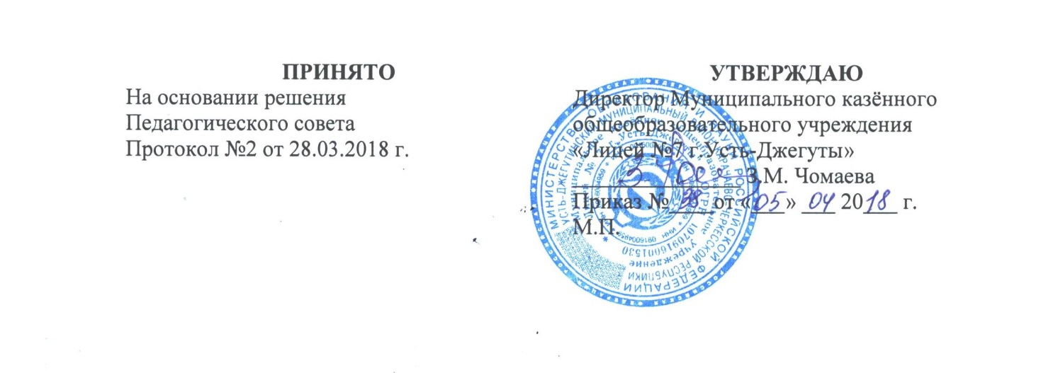

ПОЛОЖЕНИЕ
о дополнительном образовании
«Организации кружковой и секционной работы с обучающимися» Муниципального казенного общеобразовательного учреждения
«Лицей № 7 г.Усть-Джегуты»
1. Общие положения
1.1. Настоящее Положение устанавливает порядок комплектования и организации дополнительного образования обучающихся в Муниципальном казенном общеобразовательном учреждении «Лицей № 7 г.Усть-Джегуты»(далее – Лицей).
1.2. Дополнительное образование организуется с целью формирования единого воспитательного пространства в Лицее и реализации процесса становления личности в разнообразных видах деятельности, обеспечения условий для проведения кружковой и секционной работы с обучающимися.
1.3. Руководитель кружка ( секции) назначается и освобождается приказом директора Лицея.
1.4. Общее руководство работой кружков ( секций) осуществляет заместитель директора по УВР в соответствии с должностной инструкцией.
1.5. Настоящее Положение разработано в соответствии со ст.75 Закона РФ 273-ФЗ от 29.12.2012 г. «Об образовании в РФ», Уставом Муниципального казенного общеобразовательного учреждения «Лицей № 7 г.Усть-Джегуты», иными локальными актами и должностными инструкциями.
2. Задачи дополнительного образования
2.1. Дополнительное образование способствуют решению конкретных задач:
- личностно-нравственному развитию и профессиональному самоопределению воспитанников;
- обеспечению социальной защиты, поддержки, реабилитации и адаптации к жизни в обществе;
- воспитанию у детей гражданственности, уважения к правам и свободам человека, любви к Родине, природе, семье;
- созданию условий для наиболее полного удовлетворения потребностей и интересов детей, укрепления их здоровья.
3. Порядок комплектования кружков (секций)
3.1. Комплектование кружков (секций) производится сроком до 05 сентября текущего года, но в течение года может проводиться дополнительный набор в кружки (секции).
3.2. За обучающимися сохраняется место в кружке (секции) в случае болезни или прохождения санаторно-курортного лечения.
3.3. Списочный состав кружков (секций) составляет 15 человек и утверждается приказом директора по школе.
3.4. Каждый обучающийся имеет право заниматься в кружках (секциях) разной направленности, а также изменять направление обучения.
3.5. Для занятий в спортивной секции учащиеся предоставляют медицинское заключение о состоянии здоровья ребенка для разрешения занятий данным видом спорта.
4. Порядок организации деятельности кружков (секций)
4.1. Учебный год в кружках(секциях) начинается с 01сентября и заканчивается 31 мая.
4.2. Подготовка к работе кружков в новом учебном году проводится руководителями кружков до окончания предшествующего года.
4.3. Руководители кружков предоставляют для комплектования расписания занятий, утвержденные программы работы кружков (секций).
4.4. Занятия в кружках и секциях проводятся согласно расписанию, которое составляется в начале учебного года руководителем кружка (секции) с учетом наиболее благоприятного режима труда и отдыха обучающихся согласно нормам санитарных правил. Расписание утверждается директором лицея.
4.5. Работа кружков (секций) осуществляется на основе программ, принятых на методическом совете Лицея. При разработке программы кружка (секции) руководители могут пользоваться примерными (рекомендованными Министерством образования РФ) программами учреждений дополнительного образования или самостоятельно разработанными программами.
4.6. Результаты работы кружков( секций) подводятся в течение года в форме концертов, выставок, соревнований, внеклассных мероприятий, участия в конкурсах и олимпиадах.
5. Управление кружками(секциями).
5.1. Руководитель кружка (секции) назначается и освобождается приказом директора Лицея.
5.2. Руководитель кружка планирует и организует деятельность обучающихся в кружке (секции), отвечает за жизнь и здоровье обучающихся.
5.3. Общее руководство работой кружков (секций) осуществляет заместитель директора по УВР в соответствии с должностной инструкцией.
6. Документация и отчетность
6.1. Руководители кружков имеют и ведут следующую документацию:
- рабочую программу, согласованную и утвержденную администрацией лицея;
- журнал кружковой работы, где отмечают посещаемость, содержание и продолжительность занятий;
- папки с методическими разработками.
6.2. Заместитель директора по УВР осуществляет тематическое инспектирование работы кружков (секций) через:
- проверку журналов не реже 1 раза в четверть;
- посещение занятий кружков согласно графику внутришкольного контроля;
- анкетирование обучающихся и родителей (законных представителей) с целью изучить состояние удовлетворенности работой существующих и социальный заказ на организацию новых кружков.

